УСТАНОВКА ИЗ ИМЕЮЩИХСЯ В ПРОЕКТЕ ПАПОК FREEGLUT И GLEW
(папка freeglut и glew лежит в проекте, качать не надо!)
1 открыть папку C:\Qt\Qt5.14.2\Tools\mingw730_32 (путь может быть другой в зависимости от пути установки Qt);
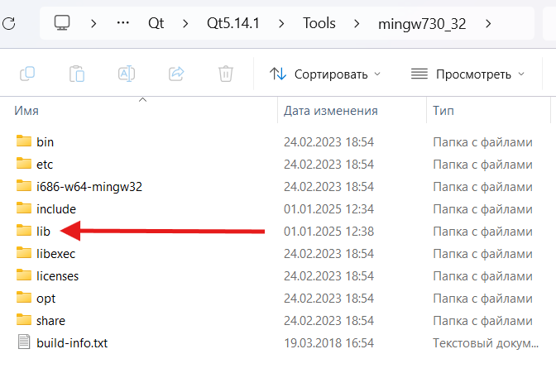
2 в папку lib поместить 2 файла с расширением *.а из папки freeglut и 2 файла из glew (всего должно быть добавлено 4 файла).
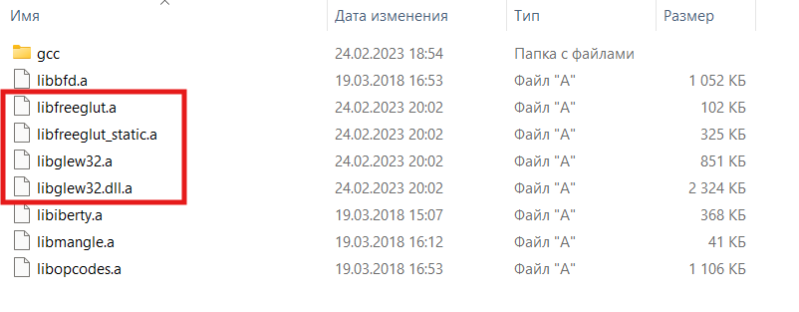
PS: Имейте в виду, что заголовочные файлы библиотек freeglut и glew находятся в соответствующих папках, например freeglut/include/GL.

ЕСЛИ ЭТИ ПУНКТЫ НЕ ПОМОГЛИ, ДЕЛАЕМ ВСЁ БОЛЕЕ ПОДРОБНО И АККУРАТНО!!!
СМ. НИЖЕ
1. Установить и прописать переменных окружения
1.1 установить qmake, cmake, gcc, g++ (и прописать пути к бинарникам в переменных окружения)
1.2 проверить их установку командами в cmd.exe
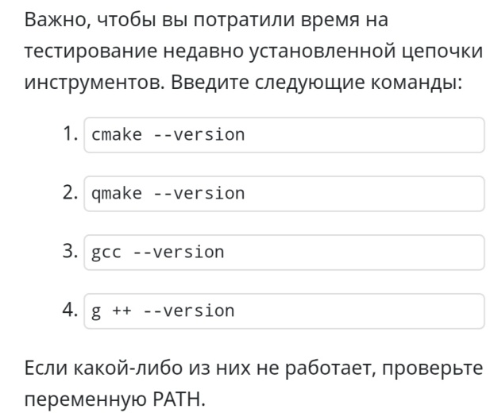
подробнее: https://community.kde.org/Marble/WindowsCompiling
2. (Проверка и) установка freeglut
2.1 установка
скачивание исходников (ссылка Download freeglut 3.0.0 for MinGW на странице https://www.transmissionzero.co.uk/software/freeglut-devel/)

2.2 проверка
Скачиваем HelloGlut здесь https://www.transmissionzero.co.uk/software/freeglut-devel/
(скачать папку HelloGLUT, далее заходим в папку HelloGLUT, открываем файл Readme.md)

ПС: HelloGLUT можно проверить без Qt командами (вместо C:\Program Files\Common Files\MinGW\ указываете папку, где лежит freeglut)
gcc -c -o Callbacks.o Callbacks.c -I"C:\Program Files\Common Files\MinGW\freeglut\include"
gcc -c -o HelloGLUT.o HelloGLUT.c -I"C:\Program Files\Common Files\MinGW\freeglut\include"
gcc -o SimpleGlut.exe HelloGLUT.o Callbacks.o -L"C:\Program Files\Common Files\MinGW\freeglut\lib" -lfreeglut -lopengl32 -Wl,--subsystem,windows

Но нам же надо проверить Qt, поэтому из файлов HelloGLUT собрать проект и запустить его!

3. Установка freeglut в Qt

3.1 открыть папку C:\Qt\Qt5.14.2\Tools\mingw730_32 (путь может быть другой в зависимости от пути установки Qt);
3.2 в ней 2 папки lib и include. В папку lib 2 файла с расширением *.а, а в include всю папку GL (всё из скачайнной папки freeglut)

4. тут раздел с установкой glew https://habr.com/ru/post/177885/, где (1) glew собирается из исходников и (2) копируется в папки Qt (только вместо папки MinGW папка C:\Qt\Qt5.14.2\Tools\mingw730_32).

Другими словами, тоже самое что и freeglut, только glew надо сначала собрать из исходников. То есть самому получить файлы *.a *.dll.a и *.dll с помощью этих команд :

gcc -DGLEW_NO_GLU -O2 -Wall -W -Iinclude -DGLEW_BUILD -o src/glew.o -c src/glew.c
gcc -shared -Wl,-soname,libglew32.dll -Wl,--out-implib,lib/libglew32.dll.a -o lib/glew32.dll src/glew.o -L/mingw/lib -lglu32 -lopengl32 -lgdi32 -luser32 -lkernel32
ar cr lib/libglew32.a src/glew.o

«Литература»
1. Установка MinGW+GLEW+ GLUT в Windows https://habr.com/ru/post/177885/
2. Исходники GLUT и HelloWorld https://www.transmissionzero.co.uk/software/freeglut-devel/
3. Установка qmake, cmake, gcc и g++ https://community.kde.org/Marble/WindowsCompiling

